ТЕХНОЛОГИЧЕСКАЯ КАРТА УРОКА
- Ф.И.О. учителя – Сиднина Ирина Владимировна
- ОУ – МАОУ СОШ №1 п. Энергетик Новоорского района Оренбургской области
- Предмет – Биология
- Класс – 6
- Тема урока – «Внешнее строение корня. Типы корневых систем. Лабораторная работа №4. Строение корневого волоска»
- Цель: сформировать представление о строении корня и о том, что растительный организм является целостным организмом, где каждый орган имеет свою функцию и строение.
- Задачи:
- Образовательные:
- рассмотреть строение корня – зоны корня;
- проинформировать учащихся об основных видах корневых систем;
- объяснить зависимость функций корня от его строения.
- Развивающие:
- развивать умения самостоятельно формулировать гипотезы, устанавливать причинно-следственные связи; кратко и четко формулировать свои мысли;
- развивать учебные навыки по поиску и систематизации информации;
- развивать умение анализировать, делать выводы и аргументированно отвечать на поставленные вопросы.
- Воспитательные:
- формировать у учащихся интерес к изучению биологии;
- развивать у учащихся эмоционально-ценностное отношение к природе, потребность в бережном отношении к ней, в охране растительного и животного мира;
- продолжить работу по воспитанию у учащихся научного мировоззрения.
- Планируемые образовательные результаты:
- предметные – формирование целостных представлений о строении и функциях корня; формирование систематизированных понятий о внутреннем строении корня растения; сформировать умение понимать смысл биологических терминов: корень, корневой чехлик, корневые волоски, всасывающая ткань (ризодерма), корневая система, главный корень, боковые корни, придаточные корни, стержневая корневая система, мочковатая корневая система; анализировать полученную информацию о строении корня и корневых системах у растения;
- метапредметные – развитие умения работать с разными источниками биологической информации, анализировать ее; развитие навыков самостоятельного приобретения знаний; преобразовывать информацию из одной формы в другую; умение создавать презентации своих учебных и исследовательских работ;
- личностные – развитие мотивации к обучению и познанию; формирование коммуникативной компетентности в общении и сотрудничестве с одноклассниками и учителем в образовательной и учебно-исследовательской деятельности; осознание важности и необходимости для природы всех видов живых организмов; осознание необходимости сохранения многообразия и природных местообитания живых организмов; формирование экологической культуры на основе признания ценности жизни во всех ее проявлениях и необходимости ответственного, бережного отношения к окружающей среде.
- УУД:
- Личностные – смыслообразование (каков смысл изучения данной темы); нравственно-этическое оценивание усваиваемого содержания.
- Регулятивные – целеполагание, планирование, прогнозирование, различать способ и результат действия, вносить необходимые коррективы в действие,контроль, оценка, волевая саморегуляция и самооценка в ситуации затруднения.
- Познавательные – поиск и выделение необходимой информации, структурирование знаний, смысловое чтение, умение осознанно строить речевое высказывание, логические действия (анализ, синтез, сравнение, обобщение).
- Коммуникативные – учебное сотрудничество с учителем и учениками, постановка вопросов, оценка и коррекция действий партнера.
- Основные понятия: корень, корневой чехлик, корневые волоски, всасывающая ткань (ризодерма), корневая система, главный корень, боковые корни, придаточные корни, стержневая корневая система, мочковатая корневая система.
- Тип урока: комбинированный.
- План изучения нового материала:
- Организационный этап.
- Постановка целей и задач урока. Мотивация учебной деятельности учащихся.
- Изучение нового материала.
- Первичное закрепление, усвоение и контроль усвоения знаний.
- Информация о домашнем задании, инструктаж по его выполнению.
- Рефлексия (подведение итогов урока).
- Подготовка к уроку: компьютер, проектор, интерактивная доска, базовый учебник, презентация, раздаточный материал, инструкция по выполнению лабораторной работы.
- Домашнее задание:§ - изучить, задание

Этап урока и цель | Содержание (деятельность учителя) | Деятельность учащихся | Формирование УУД
Организационный момент  Цель: организация самооценки учащимися готовности к предстоящей деятельности на уроке | Приветствие учащихся, проверка их готовности к уроку, фиксация отсутствующих. Проверка подготовленности классного помещения. Организация внимания школьников. | Выполняют самооценку готовности: правильность выбора учебных принадлежностей (тетрадь, учебник, ручки, карандаши, линейка), самостоятельность подготовки. | Личностные: настрой на урок
Актуализация знаний  Цель: установить правильность, полноту и осознанность выполнения д/з всеми учащимися; выявить пробелы в знаниях и способах деятельности учащихся и определить причины их возникновения; устранить в ходе проверки обнаруженные пробелы | - Индивидуальная работа с карточками.  - Сам. Работа по вариантам  - Организация взаимопроверки.  - Выполните задание: Выберите из предложенных терминов лишний и обоснуйте свой выбор. | Выполняют индивидуальные задания по карточкам.  Выполняют тестовые задания. (Приложение для учащихся)  Осуществляют взаимооценивание.  Обсуждают в парах. Отвечают устно. | Коммуникативные: работают в парах (обмениваются мнениями, учатся понимать позицию партнера, в том числе и отличную от своей), высказывают свою точку зрения, вступают в диалог, обмениваются мнениями.  Личностные: осознают свои возможности в учении; способны адекватно рассуждать о причинах своего успеха или неуспеха в учении, связывая успехи с усилиями, трудолюбием.  Регулятивные: ориентируются в карточке; контролируют учебные действия, замечают допущенные ошибки; осознают правило контроля и успешно используют его в решении учебной задачи
Постановка цели урока. Мотивация учебной деятельности учащихся  Цель:сформулировать тему, цели и задачи урока | Учитель:  - Постановка проблемной задачи:  ?? Подумаем:  - Какие функции выполняет корень в растительном организме? (Ответы учащихся)  - Как вы считаете, каким образом строение корня может быть связано с выполняемыми им функциями? (Ответы учащихся)  Сформулируем тему урока: Строение и функции корня. Корневые системы.  Сформулируем цели и задачи урока: изучить строение корня – зоны корня; рассмотреть основные виды корневых систем; объяснить зависимость функций корня от его строения. | Играют басню «Листы и корни».  Внимательно слушают.  Дают предполагаемые ответы.  Дают предполагаемые ответы.  Формулируют тему, цели и задачи урока. | Регулятивные: целеполагание.  Общеучебные: самостоятельное выделение и формулирование познавательной цели.  Личностные: смыслообразование, мотивация и интерес к уроку
Изучение нового материала  Цель: обеспечить восприятие, осмысление и первичное закрепление учащимися изучаемого материала; содействовать усвоению учащимися способов, которые привели к определённому выводу (обобщению); создать содержательные и организационные условия усвоения учащимися методики воспроизведения изучаемого материала. | Каждая пара учащихся для работы на уроке получает раздаточный материал с определениями основных понятий урока, фотографиями, рисунками и иллюстрациями по данной теме, текстом лабораторной работы (Приложение для учащихся)  - Строение корня.  - Фронтальная работа с классом.  Учитель:  - Дадим определение понятию «корень», используя для этого разные источники: учебник и словарь.  (Корень — один из основных вегетативных органов растения, служащий для закрепления его в почве, поглощения воды с растворёнными в ней минеральными веществами и синтеза некоторых органических соединений, например, гормонов)  (РАБОТА С УЧЕБНИКОМ)  (РАБОТА СО СЛОВАРЁМ)  (ЗАПИСАТЬ)  Учитель:  - Согласно определению, корень выполняет несколько функций. Давайте их обозначим:  - Поглощение воды и минеральных веществ.  - Закрепление растения в почве.  - Синтез гормонов.  (СХЕМА)  Учитель:  - Чем характеризуется строение корня? Рассмотрим особенности его «Внешнее строение корня» (Приложение) (РАБОТА С УЧЕБНИКОМ)  (РАБОТА С ПРИЛОЖЕНИЕМ)  Учитель:  - Рассмотрим микроскопическое строение зон корня – обратим внимание на рисунки.  (РАЗДАТОЧНЫЙ МАТЕРИАЛ)  Учитель:  - Почвенное питание.  (презентация)  Учитель:  - Интересные факты о корневых волосках.  (ЭТО ИНТЕРЕСНО)  - Организация выполнения лабораторной работы (Часть 1). (Приложение для учащихся)  - Типы корневых систем.  - Фронтальная работа с классом.  Учитель:  - Совокупность всех корней растения называют корневой системой.  - Определим виды корней, входящих в состав корня – обратим внимание на рисунок «Виды корней», а также дадим им определение. (Презентация)  (РАБОТА С ПРИЛОЖЕНИЕМ)  Учитель:  - У растений может быть два типа корневых систем: стержневая и мочковатая. Охарактеризуем каждую из них – прочитаем их особенности в тексте учебника.  (РАБОТА С УЧЕБНИКОМ)  Учитель:  - Типы корневых систем.  (РИСУНОК)  - Стержневая корневая система.  (РИСУНОК)  - Мочковатая корневая система.  (РИСУНОК)  - Корни верблюжьей колючки.  (ЭТО ИНТЕРЕСНО)  - Организация выполнения лабораторной работы (Часть 2). (Приложение для учащихся) | Работают с учебником и словарём. Записывают в тетради.  Коллективно обсуждают ответы. Работают с учебником.  Изучают рисунки (РАБОТА С УЧЕБНИКОМ) (РАБОТА С ПРИЛОЖЕНИЕМ)  Изучают рисунки (РАБОТА С РАЗДАТОЧНЫМ МАТЕРИАЛОМ)  Анализируют увиденное  Внимательно слушают.  Выполняют лабораторную работу по теме. (Приложение для учащихся) (работа в группах)  Изучают рисунок. (РАБОТА С ПРИЛОЖЕНИЕМ)  Читают вслух текст учебника на стр. 58.  (РАБОТА С УЧЕБНИКОМ)  Изучают рисунки.  Внимательно слушают.  Выполняют лабораторную работу по теме. (Приложение для учащихся) (РАБОТА В ПАРАХ) | Общеучебные: смысловое чтение; умение работать с информацией: текстовой (самостоятельный поиск информации) и иллюстративной (работа с фотографиями, рисунками); умение структурировать знания в устной письменной форме.  Логические: анализ объектов с целью выделения признаков; установление причинно-следственных связей; анализ и синтез информации.  Коммуникативные: умение с достаточной полнотой выражать свои мысли; аргументация своей точки зрения; учёт различных мнений; сотрудничество с учителем и одноклассниками.  Личностные: формирование адекватной мотивации учебной деятельности, включая учебные и познавательные мотивы; ориентация на моральные нормы сотрудничества и их выполнение.  Регулятивные: умение контролировать и оценивать свои действия.
Первичное усвоение, закрепление и контроль усвоения знаний  Цель:установить правильность и осознанность изученного; выявить пробелы изученного материала; провести коррекцию выявленных пробелов; обеспечить закрепление в памяти учащихся знаний и способов действий, необходимых для самостоятельной работы по данному материалу; обеспечить повышение уровня осмысления данного материала, глубины его понимания. | - Индивидуальная работа с карточками. (Приложение для учащихся)  - Устный опрос.  - В какой зоне корня располагаются корневые волоски? (Всасывания)  - В какой зоне корня происходит образование тканей корня? (Деления)  - Чем характеризуется стержневая корневая система? (Наличием главного корня)  - Перечислите основные функции корня.  - Чем характеризуется мочковатая корневая система? (Наличием большого количества придаточных корней)  - Организация взаимопомощи между учащимися. | Выполняют индивидуальное задание по карточкам. (Приложение)  Устно отвечают на вопросы.  Осуществляют взаимную помощь в выполнении заданий учащимся, которые имеют затруднения. | Общеучебные: самостоятельный поиск информации, постановка эксперимента, умение структурировать знания в письменной форме.  Логические: анализ и синтез информации.
Информация о домашнем задании, инструктаж по его выполнению  Цель:обеспечить понимание учащимися цели, содержания и способов выполнения домашнего задания | - §15 – изучить.  - Записи в тетради - выучить.  - Выполнить задание «Мои биологические исследования», стр. 81. | Читают текст параграфа. Анализируют полученную информацию. Работают над проблемными задачами, используя знания, полученные на уроке, учебник, Интернет, справочную литературу, знания из собственного жизненного опыта | Общеучебные: самостоятельная работа с учебником; смысловое чтение; умение структурировать знания в письменной форме.  Логические: анализ и синтез информации; установление причинно-следственных связей.  Личностные: ориентация на творчество; умение сотрудничать.  Коммуникативные: планирование учебного сотрудничества (работа в группах).
Рефлексия (подведение итогов урока)  Цель:обеспечить рефлексию учащихся относительно своего эмоционального состояния, мотивации своей деятельности и взаимодействия с учителем и одноклассниками; обеспечить усвоение принципов саморегуляции и сотрудничества. | Мобилизация учащихся на рефлексию своего поведения. | - Заполнение листов самооценки. (Приложение для учащихся)  - «Барометр настроения». | Личностные: осмысление своих действий; самооценка.  Регулятивные: прогнозирование способов саморегуляции и сотрудничества.

Приложение для учащихся

Словарь
- Корень — один из основных вегетативных органов растения, служащий для закрепления его в почве, поглощения воды с растворёнными в ней минеральными веществами и синтеза некоторых органических соединений (например, гормонов).
- Корневой чехлик— колпачок на кончике корня, защищающий образовательную ткань, находящуюся на кончике корня, от повреждения твёрдыми частицами почвы. Также корневой чехлик выделяет слизь, способствующую продвижению корня в почве.
- Всасывающая ткань (ризодерма) — наружный слой клеток у молодых корней, служащий для поглощения из почвы воды и растворённых в ней веществ. Клетки всасывающей ткани образуют выросты — корневые волоски.
- Корневые волоски— выросты клеток особой покровной (всасывающей) ткани корня, благодаря которым многократно увеличивается его всасывающая поверхность.
- Корневая система— совокупность всех корней растения. Различают стержневую и мочковатую корневые системы.
- Главный корень— корень, развивающийся из зародышевого корешка. В стержневой корневой системе остаётся самым крупным и длительно функционирующим корнем, а в мочковатой быстро заменяется придаточными корнями.
- Боковые корни— корни, образующиеся на другом корне любого происхождения.
- Стержневая корневая система — корневая система, в которой имеется выраженный главный корень, от которого отходят боковые корни.
- Мочковатая корневая система— корневая система, в которой главный корень не выделяется среди многочисленных придаточных корней.
- Придаточные корни— корни, развивающиеся на любых участках побега.

Рисунок 1. Внешнее строение корня

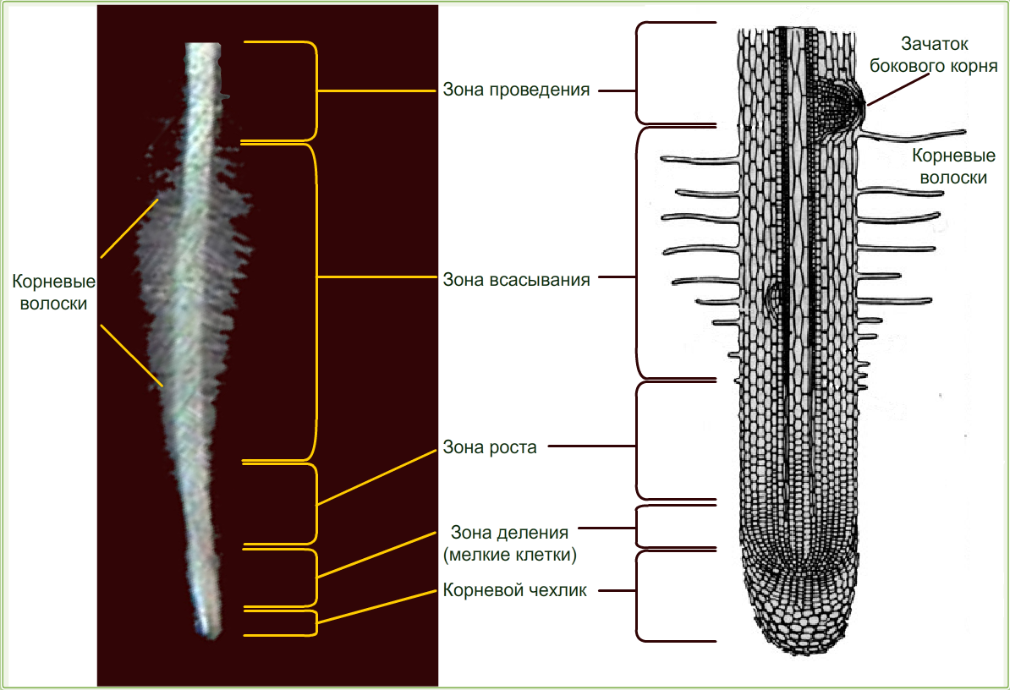

Рисунок 2. Виды корней

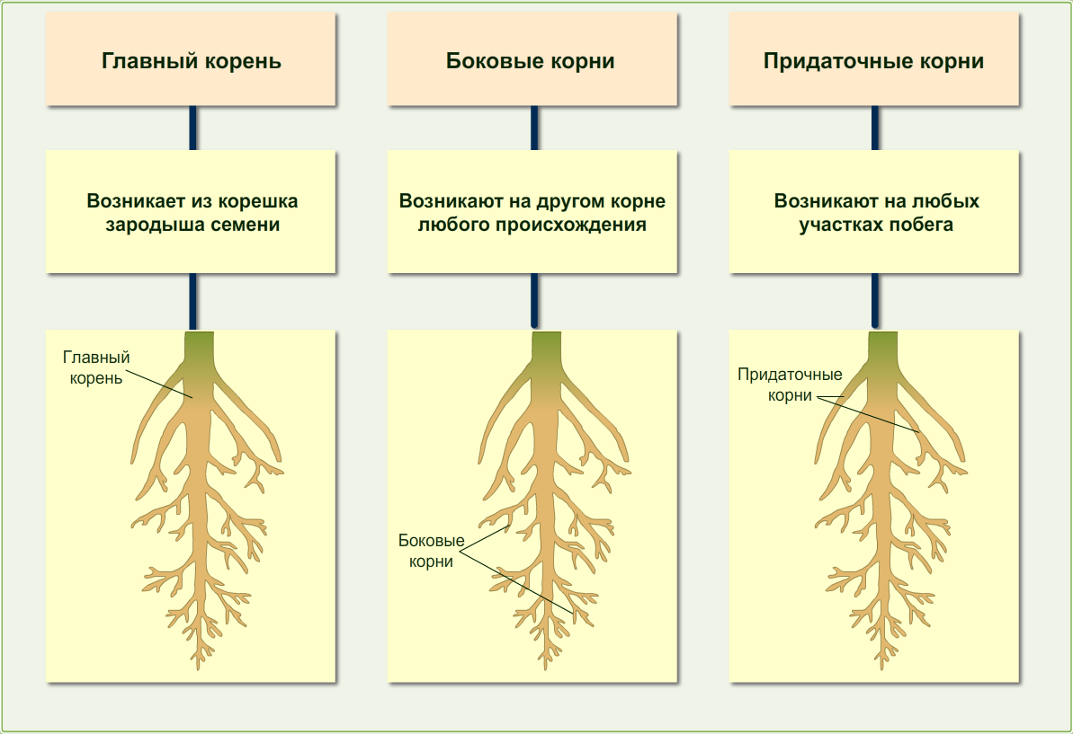

ЛАБОРАТОРНАЯ РАБОТА №4
Строение корневого волоска. Корневые системы

Цель: познакомиться с разными типами корневых систем, строением и функциями корневого волоска.
Оборудование и материалы: живые и гербарные образцы растений с разными типами корневых систем.

Ход работы

(Для выполнения лабораторной работы также используйте текст, рисунки, представленные в §15 на стр. 58-59 и рисунки приложения)

Часть 1.
- Рассмотрите внутреннее строение корня и, используя полученную информацию, заполните таблицу «Функции и ткани зон корня».

Зоны корня | Ткани, из которых образованы зоны корня | Функции зон корня
Зона проведения

Зона всасывания

Зона роста

Зона деления

Корневой чехлик

Зарисуйте строение корневого волоска.

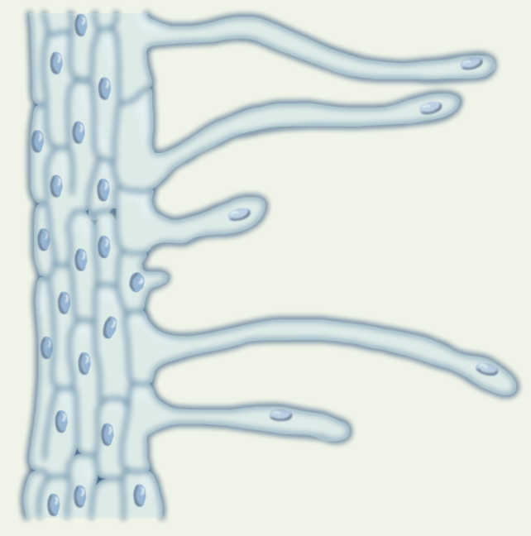

Часть 2.
- Зарисуйте разные типы корневых систем: стержневую и мочковатую (учебник – рисунок 20, стр. 58).

- По результатам работы напишите вывод.

- Закрепление изученного материала.

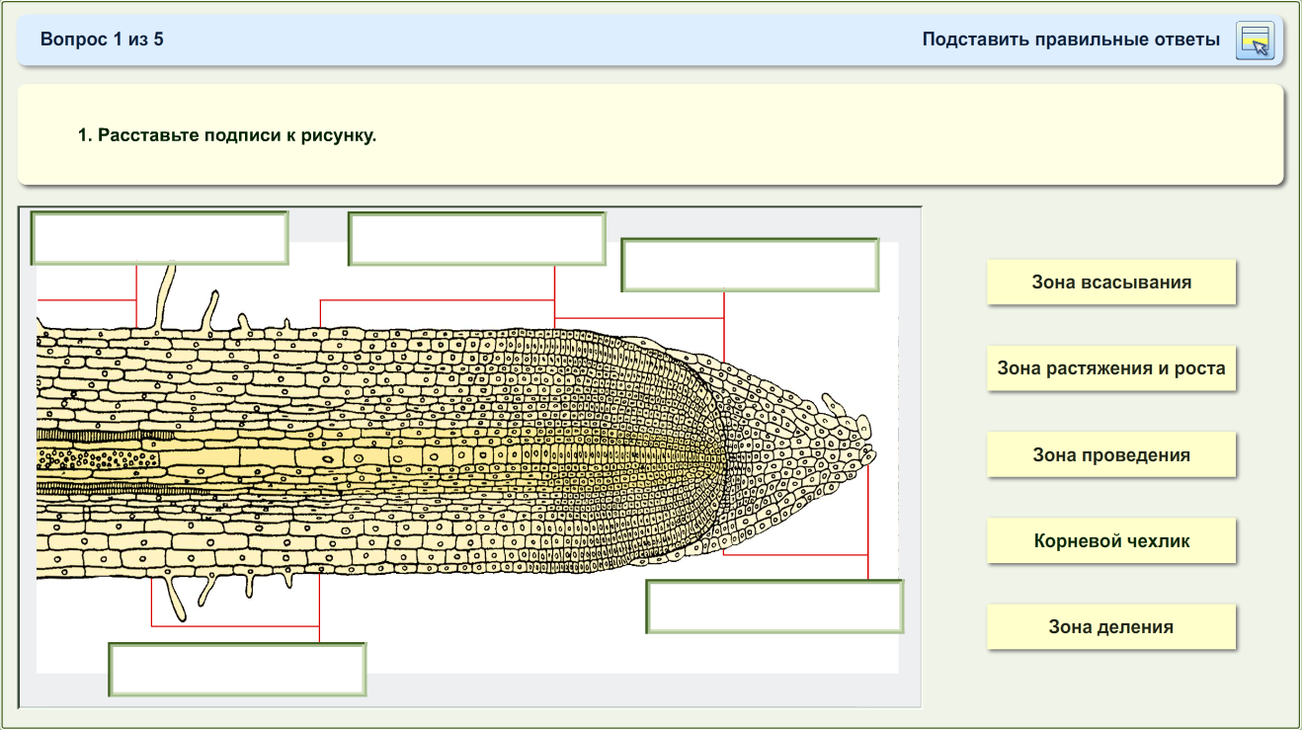

- Дайте краткие ответы на вопросы.

- В какой зоне корня располагаются корневые волоски?
- В какой зоне корня происходит образование тканей корня?
- Чем характеризуется стержневая корневая система?
- Перечислите основные функции корня.
- Чем характеризуется мочковатая корневая система?

- Рефлексия (самооценивание).

Лист самооценки Класс ______ Ученик ________________________________
- Какова была цель урока __________________________________________________________
- Удалось получить результат (решение, ответ)? ________________________________________
- Правильно или с ошибкой? _______________________________________________________
- Самостоятельно или с чьей-то помощью? ___________________________________________
- Какую оценку ты бы себе поставил? ________________________________________________

